| SỞ GD&ĐT HẢI DƯƠNG  **TRƯỜNG THPT KẺ SẶT**  (*Đề thi có 06 trang*) | **ĐỀ THI KHẢO SÁT CHẤT LƯỢNG LÂN II**  **NĂM HỌC 2022 - 2023**  **MÔN ĐỊA LÍ** **– Khối lớp 11**  *Thời gian làm bài : 50 phút*  *(không kể thời gian phát đề)* |
| --- | --- |



Họ và tên học sinh :..................................................... Số báo danh : ...................



**Câu 1.** Đặc điểm nào sau đây là đúng khi nói về tự nhiên của miền Tây Trung Quốc?

**A.** Gồm các đồng bằng phù sa màu mỡ do các sông lớn bồi đắp.

**B.** Có các vùng hoang mạc và bán hoang mạc rộng lớn.

**C.** Nổi tiếng với các khoáng sản kim loại màu.

**D.** Có khí hậu gió mùa, mưa nhiều.

**Câu 2.** Các nước nào sau đây thuộc khối thị trường chung Nam Mĩ?

**A.** Brazil, Mexico, Columbia, Cuba .

**B.** Argentina, Nicaragua, Haiti, Canada .

**C.** Brazil, Argentina, Uruguay, Paraguay.

**D.** Uruguay, Chile, Mexico, Columbia .

**Câu 3.** Trong cơ cấu ngành công nghiệp hiện nay của Hoa Kỳ, các ngành nào có tỉ trọng ngày càng tăng?

**A.** Gia công đồ nhựa, điện tử.  **B.** Dệt, điện tử.

**C.** Luyện kim, hàng không – vũ trụ.  **D.** Hàng không - vũ trụ, điện tử.

**Câu 4.** Các đồng bằng thuộc miền Đông Trung Quốc xếp theo thứ tự từ phía Nam lên phía Bắc là

**A.** Đông Bắc, Hoa Bắc, Hoa Trung, Hoa Nam .

**B.** Hoa Nam, Hoa Trung, Hoa Bắc, Đông Bắc .

**C.** Hoa Bắc, Hoa Trung, Hoa Nam, Đông Bắc .

**D.** Đông Bắc, Hoa Nam, Hoa Trung Hoa Bắc .

**Câu 5.** Đảo nào sau đây của Nhật Bản có ít các trung tâm công nghiệp nhất?

**A.** Xi-cô-cư. **B.** Kiu-xiu.  **C.** Hôn-su.  **D.** Hô-cai-đô.

**Câu 6.** Các ngành chiếm tỉ trọng lớn trong cơ cấu công nghiệp của Nhật Bản hiện nay là

**A.** công nghiệp chế tạo, sản xuất điện tử, hóa chất, dệt.

**B.** công nghiệp chế tạo, sản xuất điện tử, luyện kim màu, dệt.

**C.** công nghiệp chế tạo, sản xuất điện tử, luyện kim đen, dệt.

**D.** công nghiệp chế tạo, sản xuất điện tử, xây dựng công trình công cộng, dệt.

**Câu 7.** Ý nào sau đây ***không*** đúng với cơ sở hạ tầng giao thông vận tải của LB Nga?

**A.** Có hệ thống đường sắt xuyên Xi-bia .

**B.** Có đủ các loại hình giao thông.

**C.** Giao thông vận tải đường thủy hầu như không phát triển được .

**D.** Nhiều hệ thống đường được nâng cấp, mở rộng.

**Câu 8.** Vùng phía Nam và ven Thái Bình Dương ở Hoa Kỳ là nơi tập trung các ngành công nghiệp

**A.** hóa dầu, hàng không – vũ trụ, cơ khí, điện tử, viễn thông.

**B.** luyện kim, hàng không – vũ trụ, cơ khí, điện tử, viễn thông.

**C.** dệt, hàng không – vũ trụ, cơ khí, điện tử, viễn thông.

**D.** luyện kim, hàng không – vũ trụ, cơ khí, điện tử, viễn thông.

**Câu 9.** Đặc điểm nào sau đây đúng khi nói về EU?

**A.** Là liên kết khu vực theo châu lục có nhiều quốc gia nhất trên thế giới.

**B.** Là tổ chức thương mại không phụ thuộc vào bên ngoài.

**C.** Là lãnh thổ có sự phát triển đồng đều giữa các vùng.

**D.** Là liên kết khu vực chi phối toàn bộ nền kinh tế thế giới.

**Câu 10.** Vùng U-ran có đặc điểm nổi bật là

**A.** phát triển công nghiệp khai thác khoáng sản, khai thác gỗ.

**B.** công nghiệp phát triển, nông nghiệp còn hạn chế.

**C.** công nghiệp và nông nghiệp đều phát triển mạnh.

**D.** các ngành công nghiệp phục vụ nông nghiệp phát triển.

**Câu 11.** Ngành công nghiệp mũi nhọn, hằng năm mang lại nguồn tài chính lớn cho LB Nga là

**A.** công nghiệp luyện kim.  **B.** công nghiệp hàng không – vũ trụ.

**C.** công nghiệp khai thác dầu khí.  **D.** công nghiệp quốc phòng.

**Câu 12.** Ý nào sau đây **không** đúng về thuận lợi chủ yếu để phát triển kinh tế của Hoa Kỳ?

**A.** Phát triển từ một nước tư bản lâu đời.

**B.** Tài nguyên thiên nhiên giàu có.

**C.** Nguồn lao động kĩ thuật dồi dào.

**D.** Nền kinh tế không bị chiến tranh tàn phá.

**Câu 13.** Vùng phía Đông Hoa Kỳ gồm

**A.** vùng núi Coóc-đi-e và các thung lũng rộng lớn.

**B.** vùng rừng tương đối lớn, các đồng bằng ven Thái Bình Dương.

**C.** dãy núi già A-pa-lat và các đồng bằng ven Đại Tây Dương.

**D.** đồng bằng trung tâm và vùng gò đồi thấp.

**Câu 14.** Nhận xét đúng nhất về một số đặc điểm kinh tế - xã hội của các nước đang phát triển là

**A.** nợ nước ngoài nhiều, tuổi thọ trung bình thấp, chỉ số HDI ở mức thấp.

**B.** nợ nước ngoài nhiều, tuổi thọ trung bình thấp, chỉ số HDI ở mức cao.

**C.** đầu tư nước ngoài nhiều, tuổi thọ trung bình cao, chỉ số HDI ở mức cao.

**D.** đầu tư nước ngoài nhiều, tuổi thọ trung bình cao, chỉ số HDI ở mức thấp.

**Câu 15.** Ý nào sau đây **không** đúng với ngành dịch vụ của Nhật Bản?

**A.** Thương mại và tài chính có vai trò hết sức to lớn.

**B.** Nhật Bản đứng hàng đầu thế giới về thương mại.

**C.** Chiếm tỉ trọng GDP lớn.

**D.** Hoạt động đầu tư ra nước ngoài ít coi trọng.

**Câu 16.** Thành phần dân cư có số lượng đứng đầu ở Hoa Kỳ có nguồn gốc từ

**A.** Châu Á.  **B.** Mĩ La tinh.  **C.** Châu Phi.  **D.** Châu Âu.

**Câu 17.** Hiện nay, nguồn nước ngọt ở nhiều nơi trên thế giới bị ô nhiễm nghiêm trọng, nguyên nhân chủ yếu do

**A.** chất thải trong sản xuất nông nghiệp.

**B.** chất thải công nghiệp chưa qua xử lí.

**C.** nước xả từ các nhà máy thủy điện.

**D.** khai thác và vận chuyển dầu mỏ.

**Câu 18.** Những thách thức lớn đối với châu Phi hiện nay là

**A.** cạn kiệt tài nguyên, thiếu lực lượng lao động.

**B.** các nước cắt giảm viện trợ, thiếu lực lượng lao động.

**C.** trình độ dân trí thấp, đói nghèo, bệnh tật, xung đột sắc tộc .

**D.** già hóa dân số, tỉ lệ gia tăng dân số tự nhiên thấp.

**Câu 19.** Đặc điểm nào sau đây **không** đúng với khu vực Trung Á?

**A.** Điều kiện tự nhiên thuận lợi cho sản xuất nông nghiệp.

**B.** Từng có *“con đường tơ lụa”* đi qua, tiếp thu nhiều giá trị văn hóa .

**C.** Giàu dầu mỏ, khí tự nhiên, than đá, tiềm năng thủy điện, sắt, …

**D.** Đa dân tộc, có mật độ dân số thấp, tỉ lệ dân theo đạo Hồi cao.

**Câu 20.** Tác động của cuộc cách mạng khoa học và công nghệ hiện đại làm cho nền kinh tế thế giới chuyển dần từ nền kinh tế

**A.** công nghiệp sang kinh tế tri thức .

**B.** dịch vụ sang kinh tế tri thức.

**C.** công nghiệp sang kinh tế dịch vụ.

**D.** nông nghiệp sang kinh tế công nghiệp.

**Câu 21.** Nền nông nghiệp các nước Tây Nam Á kém phát triển **không** phải do

**A.** đất trồng ít.  **B.** nguồn nước khan hiếm.

**C.** nhiều hoang mạc .  **D.** khí hậu nhiệt đới ẩm.

**Câu 22.** Khó khăn lớn nhất về điều kiện tự nhiên và tài nguyên thiên nhiên của Nhật Bản là

**A.** nghèo khoáng sản.

**B.** khí hậu phân hóa rõ rệt từ bắc xuống nam.

**C.** nhiều đảo lớn, nhỏ nhưng nằm cách xa nhau.

**D.** bờ biển dài, nhiều vũng vịnh.

**Câu 23.** Về mặt tự nhiên, khu vực Tây Nam Á và Trung Á

**A.** đều có khí hậu khô hạn, có tiềm năng lớn về dầu mỏ.

**B.** đều nằm ở vĩ độ rất cao, có nhiều hoang mạc lạnh.

**C.** đều có khí hậu nóng ẩm, giàu tài nguyên rừng.

**D.** đều có khí hậu lạnh, giàu tài nguyên thủy sản.

**Câu 24.** Nguyên nhân chính gây nên hiện tượng hiệu ứng nhà kính là

**A.** khí thải CFCs quá nhiều trong khí quyển.

**B.** sự gia tăng khí CO2 trong khí quyển.

**C.** tầng ô dôn mỏng dần và thủng ở Nam cực .

**D.** chất thải ra môi trường không qua xử lý.

**Câu 25.** Nhân tố nào sau đây thúc đẩy quá trình toàn cầu hóa kinh tế ngày càng mạnh mẽ?

**A.** Sự ra đời của các công ty xuyên quốc gia .

**B.** Sự phát triển của khoa học, công nghệ hiện đại.

**C.** Nhu cầu hàng hóa tăng nhanh, kích thích sản xuất.

**D.** Sự gia tăng nhanh dân số thế giới và hàng hóa .

**Câu 26.** Để phát triển nông nghiệp, giải pháp cấp bách đối với đa số các quốc gia ở châu Phi là

**A.** áp dụng các biện pháp thủy lợi để hạn chế khô hạn.

**B.** mở rộng mô hình sản xuất quảng canh.

**C.** tạo ra các giống cây có thể chịu được khô hạn.

**D.** khai hoang để mở rộng diện tích đất trồng trọt.

**Câu 27.** Mĩ la tinh có điều kiện thuận lợi để phát triển

**A.** cây công nghiệp, cây lương thực, chăn nuôi đại gia súc .

**B.** cây lương thực, cây ăn quả nhiệt đới, chăn nuôi gia súc nhỏ.

**C.** cây lương thực, cây công nghiệp cận nhiệt, chăn nuôi gia cầm.

**D.** cây công nghiệp, cây ăn quả nhiệt đới, chăn nuôi gia súc .

**Câu 28.** Ở Trung Quốc, cây lúa mì được trồng nhiều trên các đồng bằng Đông Bắc và Hoa Bắc do có:

**A.** Khí hậu ôn đới và đất phù sa màu mỡ.

**B.** Khí hậu cận nhiệt đới, đất phù sa màu mỡ.

**C.** Khí hậu nhiệt đới, đất phù sa màu mỡ.

**D.** Đất phù sa màu mỡ, nguồn nước phong phú.

**Câu 29.** Việc sử dụng đồng tiền chung Châu Âu EURO (Ơ-rô) trong EU sẽ

**A.** nâng cao sức cạnh tranh của thị trường chung châu Âu.

**B.** làm cho việc chuyển giao vốn trong EU trở nên khó khăn hơn.

**C.** làm tăng rủi ro khi chuyển đổi tiền tệ.

**D.** công tác kế toán của các doanh nghiệp đa quốc gia trở nên phức tạp.

**Câu 30.** Cho bảng số liệu:

SỐ DÂN CỦA HOA KỲ GIAI ĐOẠN 1800- 2020

# *(Đơn vị: triệu người)*

| **Năm** | **1800** | **1820** | **1860** | **1940** | **1960** | **1980** | **2005** | **2015** | **2020** |
| --- | --- | --- | --- | --- | --- | --- | --- | --- | --- |
| Số dân | 5 | 10 | 31 | 132 | 179 | 229,6 | 296,5 | 321,8 | 331 |

Nhận xét nào sau đây đúng nhất về sự biến động dân số của Hoa Kỳ trong giai đoạn 1800 – 2020?

**A.** Dân số Hoa Kỳ liên tục tăng và tăng rất nhanh.

**B.** Dân số Hoa Kỳ tăng không liên tục và tăng nhanh.

**C.** Dân số Hoa Kỳ có nhiều biến động, không ổn định.

**D.** Dân số Hoa Kỳ tăng chậm và không đồng đều.

**Câu 31.** Cho biểu đồ

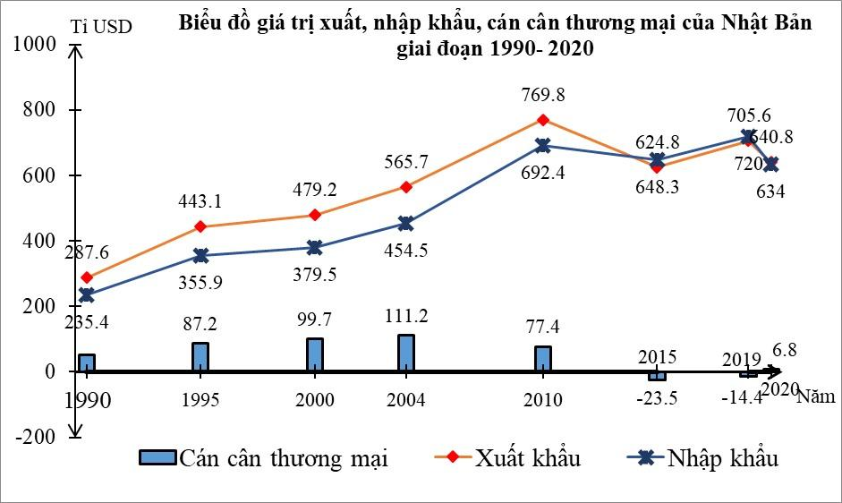

Tổng giá trị xuất, nhập khẩu của Nhật Bản năm 2015 là

**A.** 1 020,2 tỉ USD  **B.** 1 462,2 tỉ USD **C.** 858,7 tỉ USD  **D.** 1 273,1 tỉ USD

**Câu 32.** Công nghiệp của Nhật Bản tập trung chủ yếu ở phía đông và đông nam đảo Hôn-su, ven biển vì

**A.** thuận lợi cho việc trao đổi sản phẩm với các nước châu Á đất liền.

**B.** tập trung nguồn khoáng sản dồi dào.

**C.** tiện cho việc nhập nguyên liệu và trao đổi sản phẩm với các nước .

**D.** ở đây có khí hậu lạnh, dễ bảo quản sản phẩm.

**Câu 33.** Cho biểu đồ

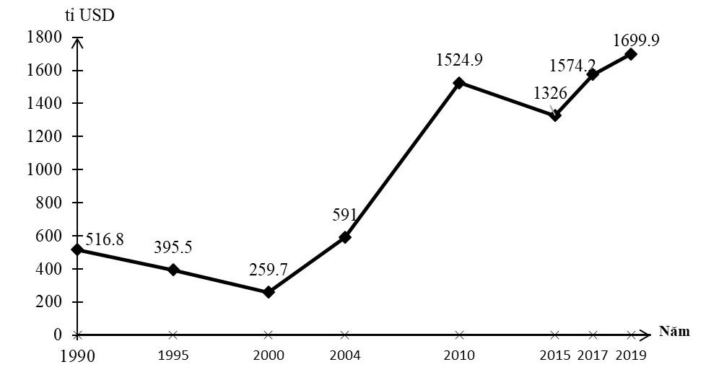

Cho biết biểu đồ trên thể hiện nội dung nào?

**A.** Biểu đồ thể hiện dân số của Liên bang Nga thời kì 1990-2019.

**B.** Biểu đồ thể hiện cơ cấu GDP của Liên bang Nga thời kì 1990-2019.

**C.** Biểu đồ thể hiện GDP của Liên bang Nga thời kì 1990-2019.

**D.** Biểu đồ thể hiện tốc độ tăng trưởng kinh tế của Liên bang Nga thời kì 1990-2019.

**Câu 34.** Cho biểu đồ

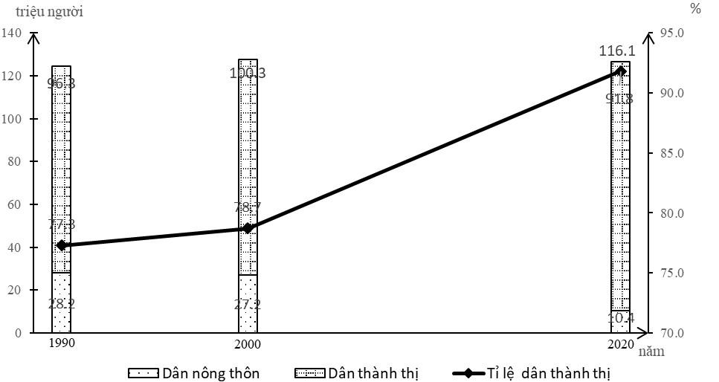

Cho biết biểu đồ trên thể hiện nội dung gì?

**A.** Tốc độ tăng trưởng dân thành thị của Nhật Bản giai đoạn 1990-2020.

**B.** Cơ cấu dân số theo thành thị và nông thôn của Nhật Bản giai đoạn 1990-2020.

**C.** So sánh dân số theo thành thị và nông thôn của Nhật Bản giai đoạn 1990-2020.

**D.** Tình hình dân số của Nhật Bản giai đoạn 1990-2020.

**Câu 35.** Cho biểu đồ:

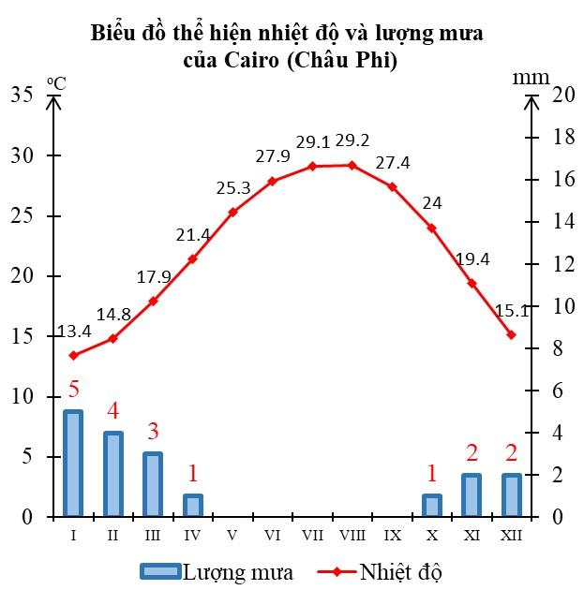

Nhận định nào sau đây **chưa** chính xác về khí hậu của Cairo (Châu phi)?

**A.** Lượng mưa phân bố không đều, các tháng mùa hè không có mưa

**B.** Nhiệt độ trung bình năm là 22,1oC, lượng mưa là 18mm/năm

**C.** Khí hậu ở Cairo là kiểu khí hậu sa mạc, hầu như không có mưa trong năm

**D.** Sự chênh lệch nhiệt độ lớn, biên độ nhiệt năm là 22,1oC

**Câu 36.** Cho bảng số liệu:

SẢN LƯỢNG MỘT SỐ SẢN PHẨM CÔNG NGHIỆP CỦA LIÊN BANG NGA QUA CÁC NĂM

| **Năm**  **Sản phẩm** | **1995** | **2005** | **2010** | **2015** | **2019** |
| --- | --- | --- | --- | --- | --- |
| Dầu mỏ *(triệu tấn)* | 305,0 | 470,0 | 511,8 | 540,7 | 284 |
| Than đá *(triệu tấn)* | 270,8 | 298,3 | 322,9 | 373,3 | 425 |
| Điện *(tỉ kWh)* | 876,0 | 953,0 | 1038,0 | 1063,4 | 922 |
| Thép *(triệu tấn)* | 48,0 | 66,3 | 66,9 | 71,1 | 71,6 |

Dạng biểu đồ thích hợp nhất để thể hiện tốc độ tăng trưởng sản lượng một số sản phẩm ngành công nghiệp của Liên bang Nga trong giai đoạn 1995-2019 là

**A.** biểu đồ đường.  **B.** biểu đồ miền

**C.** biểu đồ kết hợp.  **D.** biểu đồ cột ghép.

**Câu 37.** Cho bảng số liệu:

TỐC ĐỘ TĂNG TRƯỞNG GDP CỦA NHẬT BẢN QUA CÁC NĂM (Đơn vị: %)

| **Năm** | **1990** | **2000** | **2005** | **2010** | **2015** | **2016** | **2018** | **2019** |
| --- | --- | --- | --- | --- | --- | --- | --- | --- |
| Tốc độ tăng trưởng GDP | 5,57 | 2,26 | 1,30 | 4,71 | 0,47 | 0,52 | 0,32 | 0,65 |

Dạng biểu đồ thích hợp nhất để thể hiện tốc độ tăng trưởng GDP của Nhật Bản giai đoạn 1990 - 2019 là

**A.** biểu đồ kết hợp.  **B.** biểu đồ cột.

**C.** biểu đồ tròn.  **D.** biểu đồ đường.

**Câu 38.** Cho bảng số liệu:

GDP BÌNH QUÂN ĐẦU NGƯỜI CỦA MỘT SỐ NƯỚC TRÊN THẾ GIỚI NĂM 2015 *(Đơn vị: USD)*

| **Các nước phát triển** | | **Các nước đang phát triển** | |
| --- | --- | --- | --- |
| **Tên nước** | **GDP/người** | **Tên nước** | **GDP/người** |
| Thụy Điển | 60 381 | Colombia | 7 831 |
| Hoa Kỳ | 53 041 | Indonesia | 3 475 |
| New Zealand | 41 824 | Ấn Độ | 1 498 |
| Anh | 41 781 | Ethiopia | 505 |

Nhận xét nào sau đây là đúng?

**A.** GDP/người chênh lệch lớn giữa các nước phát triển và đang phát triển

**B.** Các nước đang phát triển không có sự chênh lệch nhiều về GDP/người

**C.** Không có sự chênh lệch nhiều về GDP/người giữa các nhóm nước

**D.** Các nước phát triển có GDP/người đều trên 60 nghìn USD

**Câu 39.** Cho bảng số liệu:

DÂN SỐ VÀ TỐC ĐỘ TĂNG TRƯỞNG DÂN SỐ CỦA NHẬT BẢN QUA CÁC NĂM

| **Năm** | **1950** | **1970** | **1997** | **2005** | **2010** | **2014** | **2021 \*** |
| --- | --- | --- | --- | --- | --- | --- | --- |
| Tốc độ tăng trưởng dân số (%) | 100.0 | 125.3 | 151.8 | 153.9 | 153.4 | 152.5 | 150.6 |
| Số dân *(triệu người)* | 83 | 104 | 126 | 127.7 | 127.3 | 126.6 | 125 |

*\* Tính đến tháng 3 năm 2021, Nguồn: https://www.livepopulation.com*

Dạng biểu đồ thích hợp nhất để thể hiện dân số và tốc độ tăng trưởng dân số của Nhật Bản giai đoạn 1950 - 2021 là

**A.** biểu đồ cột.  **B.** biểu đồ đường.

**C.** biểu đồ kết hợp.  **D.** biểu đồ tròn.

**Câu 40.** Cho bảng số liệu:

GDP BÌNH QUÂN ĐẦU NGƯỜI CỦA MỘT SỐ NƯỚC TRÊN THẾ GIỚI NĂM 2019

# *(Đơn vị: USD)*

| **Các nước phát triển** | | **Các nước đang phát triển** | |
| --- | --- | --- | --- |
| **Tên nước** | **GDP/người** | **Tên nước** | **GDP/người** |
| Đan Mạch | 61331 | Cô-lôm-bi-a | 7918 |
| Thuỵ Điển | 58900 | An-ba-ni | 4589 |
| Ca-na-đa | 50185 | In-đô-nê-xi-a | 3500 |
| Anh | 46279 | Ấn Độ | 1577 |
| Niu Di-lân | 44380 | E-ti-ô-pi-a | 574 |

Biểu đồ thích hợp nhất thể hiện GDP/người của các nước Thuỵ Điển, Hoa Kỳ, Ấn Độ, Ê-ti-ô-pi-a năm 2019

**A.** Biểu đồ tròn.  **B.** Biểu đồ miền.  **C.** Biểu đồ đường.  **D.** Biểu đồ cột.

***------ HẾT ------***